Министерство науки и высшего образования Российской Федерации Федеральное государственное автономное учреждение высшего образования «Пермский национальный исследовательский политехнический университет»

ПНИПУ

**Лабораторная работа  
“Машина Тьюринга”**

Выполнил:   
студент группы РИС-23-1б   
Карпов Иван Васильевич

Проверила:   
доцент кафедры ИТАС   
О.А. Полякова

2023 г.

**Разработка алгоритма работы машины Тьюринга**

**Постановка задачи:**

Разработать алгоритм работы машины Тьюринга, который прибавляет к заданному числу 9.

**Словесный алгоритм:**

1. Прибавляем к числу в ячейке 9
2. Если в данной ячейке число больше 9:
3. ) Записываем число без десятичного разряда
4. ) Делаем шаг влево
5. ) Прибавляем к числу в этой ячейке 1
6. ) Если число в ячейке получилось больше 9, то повторить алгоритм с 2.1 – 2.4
7. Закончить работу алгоритма

**Смысловые значения:**A = {a1, a2, …, an} – где А - алфавит, аi – разрешённый символ алфавита.

По условию А = {1, 2, 3, 4, 5, 6, 7, 8, 9}

Q = {q1, q2, …, qn} – где Q – голова машины, qi – множество команд

_ - пустая ячейка

< - шаг влево

. – на месте

0 - стоп программа

**Команды:**

q1 – прибавляем к числу в ячейке 9, вместо него записываем получившуюся сумму, если она больше 9 то записываем её без десятичного разряда и делаем шаг влево, иначе завершаем программу.

q2 – прибавляем к числу в ячейке 1, вместо него записываем получившуюся сумму, если она больше 9 то записываем её без десятичного разряда и делаем шаг влево, иначе завершаем программу.

**Разбор задачи на ленте:**

 

Прибавляем 9, записываем сумму без десятка, делаем шаг влево

Прибавляем 1, записываем сумму, заканчиваем программу

**Скриншоты пропущенного алгоритма через разные данные:**

**Число 9991**

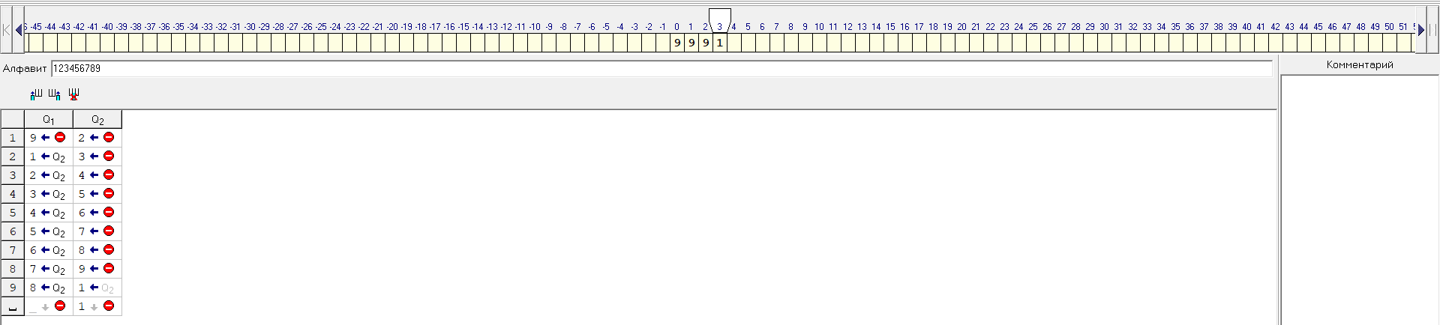

2

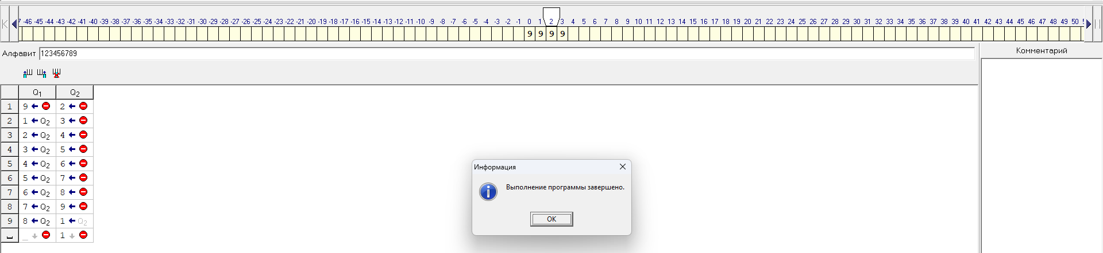

2

Число 4425

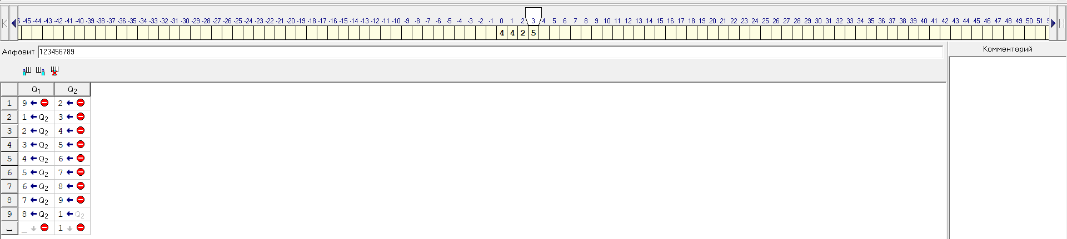

2

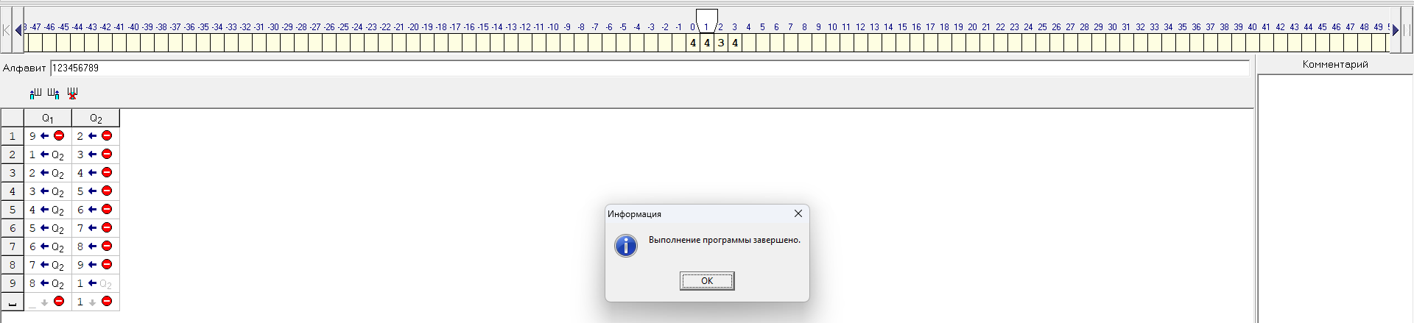

2

**Скриншот из гита:**

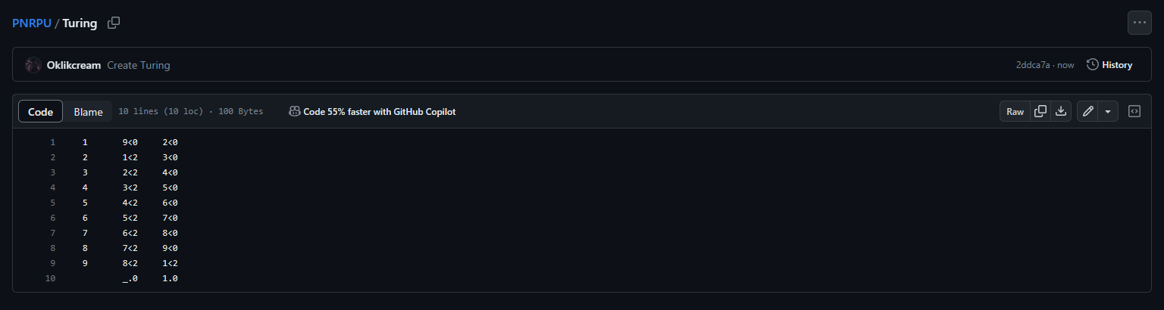

2

**Выводы:** был создан алгоритм, удовлетворяющий условию задачи. В процессе его построения я получил практические знания по работе с машиной Тьюринга.